크롤링 보고서: 울산베러미의원

항목 | 결과
병원명 | 울산베러미의원 (남)
URL | https://ulsansamsan.bettermeclinic.co.kr/
위치 불일치 | DB="울산" → 주소="남" (울산광역시 남구 삼산로 266 (삼산동), 7층)
실행 버전 | v5.5
실행 일시 | 2026-02-26 11:07
소요 시간 | 8분 53초
최종 판정 | PASS

핵심 수치
카테고리 | 추출 건수 | 판정
의사 | 1명 | 양호
학술활동 | 0건 | 미흡
의료기기 | 16종 (장비12+주사4) | 양호
시술 | 18개 | 양호
가격 확보율 | 0/18 | 미흡
이벤트 | 1건 | 양호
컨택 포인트 | 이메일:N 전화:Y SNS:1 | 양호

울산베러미의원 — 의사 1명, 의료기기 16종(장비12+주사4), 시술 18개 추출. TORR RF 미보유. 가격 0건 확보.

의사
이름 | 직책 | 전문분야 | 이름검증 | 추출근거
이인홍 | 대표 | - | ocr_only | OCR

의료기기 (16종)
장비 (device) — 12종
# | 장비명 | 제조사 | 분류 | 추출근거 | 관련시술
1 | Shurink Universe | - | HIFU | text | -
2 | InMode | - | RF | text | -
3 | PicoSure | - | laser | text | -
4 | NeoBeam | - | other_device | text | -
5 | AquaPeel | - | other_device | text | -
6 | Virtu | - | other_device | text | -
7 | Liftera | - | HIFU | image_banner | -
8 | Onda | - | RF | image_banner | -
9 | V-RO | - | other_device | image_banner | -
10 | Tensera | - | RF | image_banner | -
11 | ExcelV | - | laser | image_banner | -
12 | LDM | - | IPL | image_banner | 엘라비에 리투오 1시린지+텐쎄라600샷+LDM(탄력)

주사제 (injectable) — 4종
# | 장비명 | 제조사 | 분류 | 추출근거 | 관련시술
1 | Rejuran | - | booster | text | -
2 | Filler | - | filler | text | -
3 | Aurora Ampoule | - | other_injectable | image_banner | -
4 | Elravie | - | filler | image_banner | -

TORR RF 보유 분석
보유 여부: 없음
감지 신뢰도: LOW
감지 키워드 스캔: 0건 매칭
전체 텍스트 + 네비게이션 + URL 스캔 완료

시술 전체 (18개)
# | 시술명 | 가격 | 비고
1 | 아쿠아필 | - | -
2 | 인모드리프팅 | - | -
3 | 피코슈어토닝 | - | -
4 | 버츄리프팅 | - | -
5 | 슈링크유니버스 | - | -
6 | 피코토닝 | - | -
7 | 남성 레이저 제모 | - | -
8 | 여성 레이저 제모 | - | -
9 | 리쥬란 힐러 | - | -
10 | 필러 | - | -
11 | 인모드fx(1부위)+슈링크100샷 | - | 원문: 9.9만원 (-VAT 별도)
12 | 인모드fx(얼굴전체)+리프테라3000샷 | - | 원문: 19.9만원 (-VAT 별도)
13 | 온다5만줄+브이로(라인타입)300샷 | - | 원문: 49만원 (-VAT 별도)
14 | 브이로(600+4000)+오로라앰플5cc | - | 원문: 69.9만원 (-VAT 별도)
15 | 텐쎄라300샷+엑셀V제네시스+인모드forma 1회 | - | 원문: 79만원 (-VAT 별도)
16 | 엘라비에 리투오 1시린지+텐쎄라600샷+LDM(탄력) | - | 원문: 159만원 (-VAT 별도)
17 | 슈링크 유니버스 | - | -
18 | 인모드 리프팅 | - | -

이벤트 (1건)
# | 이벤트명 | 유형 | 내용 | 출처
1 | 2월한정특가 설프라이즈 혜택 | 시즌 | - | popup

연락처
채널 | 정보 | 추출근거
이메일 | 없음 | -
전화 | 1660-1023 | 대표
주소 | 울산광역시 남구 삼산로 266 (삼산동), 7층 | 본문
카카오톡 | http://pf.kakao.com/_MfxhCG | URL 패턴
네이버예약 | 없음 | -
네이버플레이스 | 없음 | -
인스타그램 | 없음 | -
페이스북 | 없음 | -
유튜브 | 없음 | -
블로그 | 없음 | -

영업 인사이트
RF 경쟁 장비:
- InMode (제조사 미확인) — 직접 경쟁
- Onda (제조사 미확인) — 직접 경쟁
- Tensera (제조사 미확인) — 직접 경쟁

의사진: 1명, 학술활동: 미확인
RF/리프팅 가격대: N/A

컨택 전략:
1순위: 카카오톡 채널
2순위: 전화 (1660-1023)

v4 대비 변화
항목 | 이전(v4) | 이번(v5.5) | 변화
의사 | 0명 | 1명 | +1
시술 | 7개 | 18개 | +11
장비 | 0종 | 16종 | +16
이벤트 | 0건 | 1건 | +1

캡처 이미지 (4장)
[1] https://ulsansamsan.bettermeclinic.co.kr/ — playwright_0
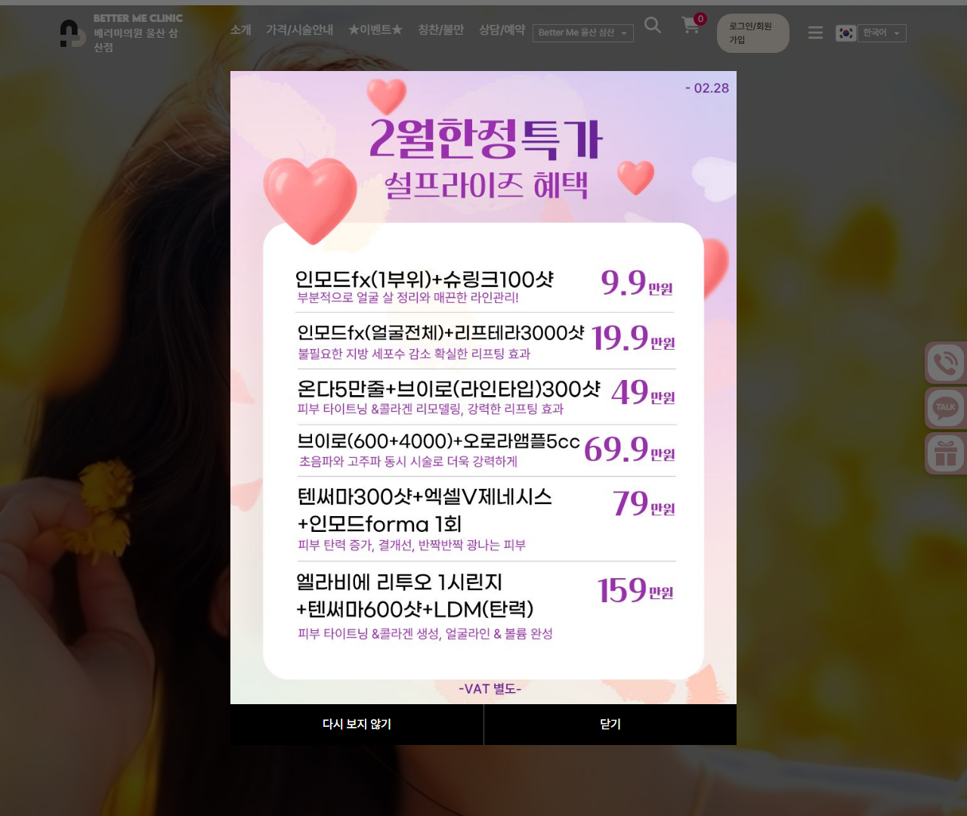
[2] https://ulsansamsan.bettermeclinic.co.kr/ — playwright_1
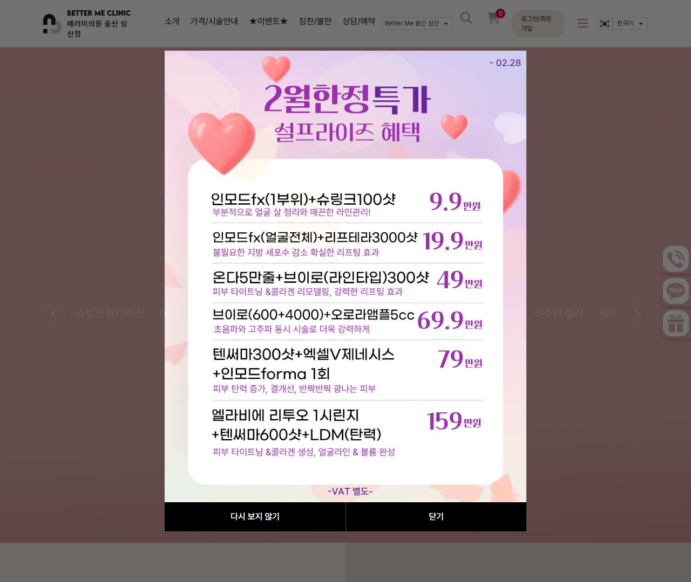
[3] https://ulsansamsan.bettermeclinic.co.kr/ — playwright_2
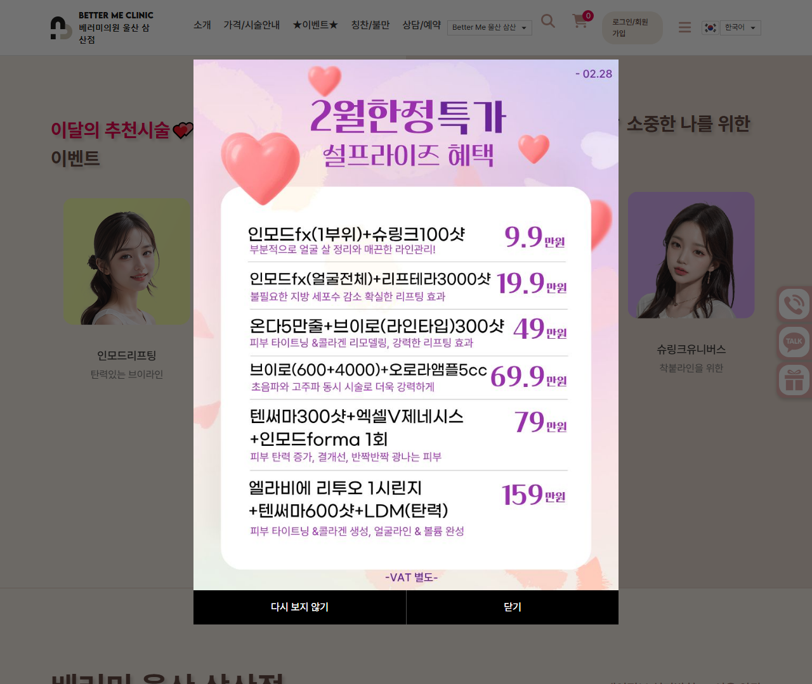
[4] https://ulsansamsan.bettermeclinic.co.kr/ — playwright_3
